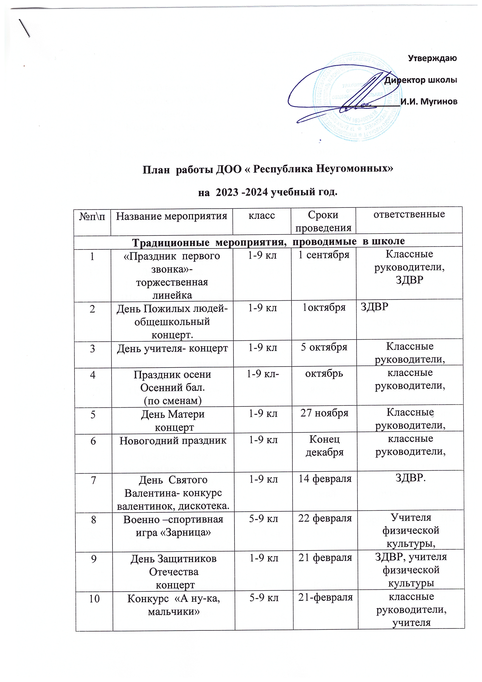

11 | Международный женский день -8 Марта  концерт | 1-9 кл | 6 марта | ЗДВР
12 | Конкурс «А ну-ка, девочки» | 5-9 кл | 6 марта | ЗДВР.
13 | Неделя детской книги | 1-9ткл | Конец марта | библиотекарь
14 | День птиц | 1-9 кл | 1апреля | Классные руководители, учитель биологии.
15 | Всемирный день здоровья | 1-9 кл | 7 апреля | Учителя физкультуры,
16 | День Победы – митинг, концерт. | 5-9 кл | 9 мая | ЗДВР.
17 | День детства. Пионерский костер.  Школьный сабантуй. | 1-9 кл | 19 мая | Классные руководители, ЗДВР
18 | Праздник «Последний звонок» | 1-9кл | 25 мая | Классные руководители,  ЗДВР
19 | Выпускной вечер для старшеклассников | 9 кл | июнь | Классные руководители, ЗДВР.
20 | Праздник Букваря | 1кл | январь | Классный руководитель 1 класса, педагог-организатор
21 | Работа на пришкольном участке(весна, осень) | 1-9 кл | Весна,  осень | Классные руководители,  зав.участком
22 | Субботники по очистке территории школы, Памятника ,Парков Победы. | 5-9 кл | Апрель-май | Классные руководители,  педагог-организатор, ЗДВР.
23 | Посадка саженцев- работа в школьном лесничестве. | 5-9 кл | Весна,  осень | Классные руководители, администрация школы.
24 | Проект: «Озеленение школьного двора», «Наш цветник» | 1-9кл | Конец апреля | Классные руководители,  педагог-организатор, зав.пришк.участком
25 | Конкурс социально-значимых проектов: «Как сделать окружающий мир чуточку лучше?!» | 1-9кл | Апрель-май | Классные руководители, ЗДВР

